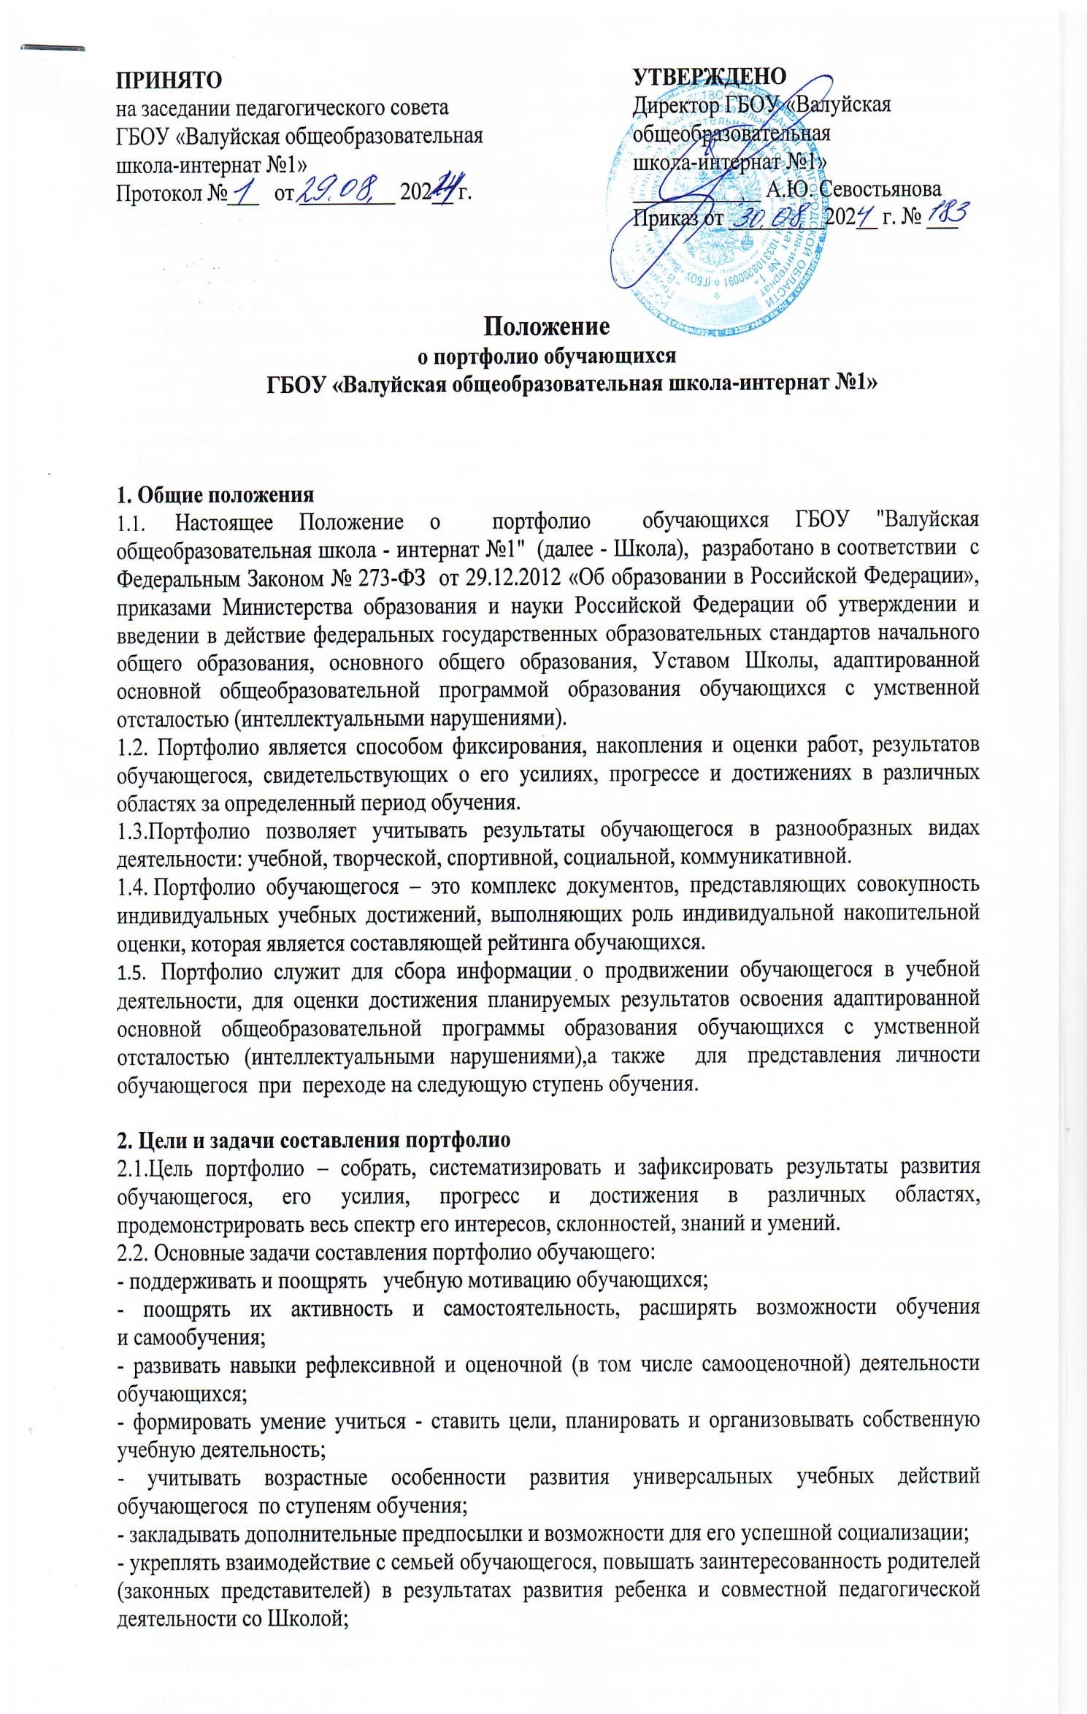

- активно вовлекать обучающихся и их родителей (законных представителей) в оценочную деятельность на основе проблемного анализа, рефлексии и оптимистического прогнозирования.

**3. Структура и содержание портфолио обучающегося**

С целью сохранения индивидуальности портфолио каждого обучающегося как средства самовыражения рекомендуется не ставить ребенка в строгие рамки. Портфолио индивидуальных достижений обучающегося может включать в себя следующие разделы:

- титульный лист, который содержит основную информацию (фамилия, имя, отчество, учебное заведение, класс, контактную информацию и фото обучающегося (по желанию родителей (законных представителей) и обучающегося);

- «Мой портрет» (личные сведения об обучающемся);

- «Портфолио работ»;

- «Портфолио достижений, документов»;

- «Портфолио отзывов».

Структура портфолио обучающегося прилагается (**Приложение 1 )**.

**3.1.** **Раздел «Мой портрет» может** включать в себя:

- личные данные обучающегося;

- данные о семье, друзьях, увлечениях, интересах ребёнка, занесённые им в портфолио самостоятельно на добровольной основе;

- информация, помогающая обучающемуся проанализировать свой характер, способности, узнать способы саморазвития, самосовершенствования, самопознания: результаты анкет, тестов, рекомендации по результатам анкетирования и тестирования;

-другие сведения, раскрывающие способности обучающегося.

**3.2.**   **«Портфолио работ»** - включает в себя **выборку детских работ** — формальных и творческих, выполненных в ходе обязательных учебных занятий по всем изучаемым предметам, а также в ходе посещаемых обучающимися факультативных учебных занятий, реализуемых в рамках образовательной программы образовательного учреждения.

**3.3. Раздел «Мои достижения» или «Портфолио документов»** - входят сертифицированные (документированные) индивидуальные достижения обучающихся. Этот раздел может включать в себя отражение результатов участия:

* в предметных олимпиадах, интеллектуальных и творческих конкурсах, проектах различного уровня - школьные, муниципальные, областные, всероссийские и др.;
* мероприятиях и конкурсах, проводимых учреждениями дополнительного образования, культурно-образовательными фондами и др;
* конкурсах и мероприятиях, организованными муниципальными и региональными органами управления;
* спортивных соревнованиях;
* и других.

**3.4. «Портфолио отзывов» может включать в себя:**

**- систематизированные материалы наблюдений** (оценочные листы, материалы и листы наблюдений и т.п.) за процессом овладения универсальными учебными действиями, которые ведут учителя-предметники, классные руководители и другие непосредственные участники образовательного процесса;

- характеристики отношения обучающегося к различным видам деятельности, представленные учителями, родителями (законными представителями), педагогами дополнительного образования, одноклассниками, представителями общественности (тексты заключений, рецензии, отзывы, письма и пр.);

- анализ самим обучающимся своей деятельности.

**4. Порядок формирования портфолио**

**4.1.** Портфолио обучающегося является одной из составляющих системы оценки достижения планируемых результатов освоения адаптированной основной общеобразовательной программы образования обучающихся с умственной отсталостью (интеллектуальными нарушениями)

**4.2.** Период составления портфолио – с 1 по 9 классы (1-4 классы начальная школа, 5-9 классы основная школа). Портфолио оформляется в папке-накопителе с файлами на бумажных носителях, также может сохраняться и в электронном виде.

**4.3.** В формировании портфолио обучающегося участвуют обучающиеся, родители обучающихся (законные представители), классный руководитель, педагог-психолог, учитель-логопед, учитель-дефектолог, учителя-предметники, педагоги дополнительного образования, администрация Школы.

**4.4.** Портфолио хранится у обучающегося, при наличии определенных условий может храниться в классном помещении Школы в течение всего времени пребывания ребенка в нем. При переводе ребенка в другое образовательное учреждение портфолио выдается на руки родителям (законным представителям) вместе с личным делом (медицинской картой) ребенка.

**5. Функциональные обязанности участников образовательного процесса при ведении портфолио обучающегося**

При формировании портфолио функциональные обязанности межу участниками образовательного процесса распределяются следующим образом:

5.1. **Классный руководитель**

* несет ответственность за организацию формирования портфолио, систематическое заполнение и знакомство родителей (законных представителей), администрации Школы с его содержанием;
* оказывает помощь обучающимся в процессе формирования портфолио;
* проводит информационную, консультативную, диагностическую работу по формированию портфолио с обучающимися и их родителями (законными представителями);
* осуществляет посредническую функцию между обучающимися и учителями, педагогами дополнительного образования, представителями социума в целях пополнения портфолио;
* осуществляет контроль за пополнением обучающимися портфолио;
* обеспечивает обучающихся и родителей(законных представителей) необходимыми формами, бланками, рекомендациями; оформляет итоговые документы, табель успеваемости.

5.2. **Все педагогические работники** (в том числе и педагоги дополнительного образования), участвующие в образовательном процессе ребёнка обязаны принимать участие в пополнении портфолио обучающегося.

5.3. **Учителя-предметники, педагоги дополнительного образования**

* проводят информационную работу с обучающимися и их родителями по формированию портфолио; предоставляют обучающимся места деятельности для накопления материалов портфолио;
* организуют проведение олимпиад, конкурсов, конференций по предмету или образовательной области.

5.4. **Родители обучающегося** участвуют в оформлении и пополнении портфолио ребёнка;

5.5. **Заместители директора**

* осуществляют общее руководство деятельностью педагогического коллектива по реализации технологии портфолио в практике работы Школы.
* осуществляют контроль за деятельностью педагогического коллектива по реализации технологии портфолио в образовательном учреждении.

**Приложение 1**

**Разделы портфолио обучающегося**

**1. Страницы раздела «Мой портрет»**

1.1.Мой портрет (знакомьтесь: это - я)

Напиши о себе (как умеешь):

Меня зовут___________________

Я родился ____________________ (число/месяц/год)

Я живу в ______________________

Мой адрес________________________

1.2.Моя семья

Нарисуй портрет своей семьи

Родословное дерево

1.3. Чем я люблю заниматься

1.4. Я ученик

Выкладывается лист диагностики, проведенной учителем на первых уроках в школе

Я могу делать…

Я хочу научиться в этом году…

Я научусь в этом году…

**2. Раздел «Портфолио работ»**

Материалы стартовой диагностики, промежуточных и итоговых стандартизированных работ по отдельным предметам.

На каждый предмет имеется свой «файл», в него вкладываются диагностические работы.

**3. Раздел «Мои достижения» или «Портфолио документов»**

В «Портфолио достижений, документов» входят сертифицированные (документированные) индивидуальные достижения школьника: копии документов об участии в олимпиадах, конкурсах, спортивных соревнованиях и других мероприятиях (копии грамот, свидетельств, сертификатов и т.п.).

**4. Раздел «Портфолио отзывов»**

**Раздел включает:**

**-** оценочные листы, материалы и листы наблюдений и т.п. за процессом овладения универсальными учебными действиями, которые ведут учителя и другие непосредственные участники образовательного процесса; **(Приложение 2)**

- характеристики отношения ученика к различным видам деятельности, представленные учителями, родителями, педагогами дополнительного образования, одноклассниками, представителями общественности (тексты заключений, рецензии, отзывы, письма и пр.);

**Приложение 2**

**Карта индивидуальных достижений ученика начальных классов**

|  |  |  |  |
| --- | --- | --- | --- |
| I.Учебные умения | Сформированы | | |
| Полностью | Частично | Не сформированы |
| 1.Принимать или намечать учебную задачу, её конечную цель |  |  |  |
| 2.Планировать результаты работы |  |  |  |
| 3.Готовить рабочее место в соответствии с заданием |  |  |  |
| 4.Планировать ход выполнения задания |  |  |  |
| 5.Выполнять задание |  |  |  |
| 6.Осуществлять самоконтроль и самооценку своей работы |  |  |  |
| II. Устные ответы |  |  |  |
| 7.Односложные |  |  |  |
| 8. Фразовая речь |  |  |  |
| 9.Описательный рассказ |  |  |  |
| 10.Повествовательный текст |  |  |  |
| 11. Рецензии ответа товарища |  |  |  |
| 12. Участвовать в учебном диалоге |  |  |  |
| 13.Включаться в коллективное обсуждение проблемы |  |  |  |
| III. Работа с учебником |  |  |  |
| 14.Понимать и пересказывать прочитанное (после объяснения учителя) |  |  |  |
| 15.Находить нужную информацию в учебнике (по ранее изученному материалу) |  |  |  |
| 16.Самостоятельно проработать пункт или параграф учебника |  |  |  |
| 17. Выделять главное в тексте |  |  |  |
| 18.Пользоваться иллюстративным и справочным материалом учебника |  |  |  |
| 19.Составлять план пункта или параграфа учебника |  |  |  |
| 20.Представить основное содержание текста в виде опорных слов, фраз |  |  |  |
| 21.Составлять вопросы по тексту |  |  |  |
| 22.Усваивать информацию со слов учителя |  |  |  |

Вывод:_____________________________________________________________________________________________________________________________________________________________________________________________________________________

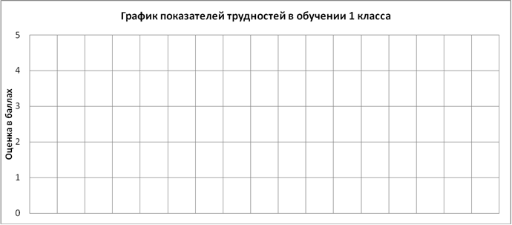



**Карта**

**развития обучающегося**

**Сведения социального характера**

1.Ф.И.О.____________________________________________________________

2.Дата рождения_____________________________________________________

3.Адрес: - по прописке________________________________________________

___________________________________________________________________

-по фактическому месту жительства____________________________________

___________________________________________________________________

4.Состав семьи______________________________________________________

Ф.И.О. матери, год рождения, образование, место работы__________________

_______________________________________________________________________________________________________________________________________

Ф.И.О. отца, год рождения, образование, место работы____________________

_______________________________________________________________________________________________________________________________________

5. Пребывание школьника в детских учреждениях________________________

___________________________________________________________________

6.Девиантное или делинквентное поведение_____________________________

___________________________________________________________________

7. Дата поступления в школу, возраст на момент поступления______________

___________________________________________________________________

8. Заключение об отнесении к группе риска по социальным показаниям______

___________________________________________________________________

9. №№ удостоверений /по инвалидности, многодетности /__________________

____________________________________________________________________

**Медицинские данные**

1. Заключение ПМПК_________________________________________________

____________________________________________________________________

2.Общее соматическое состояние_______________________________________

____________________________________________________________________

____________________________________________________________________

3. Состояние зрения___________________________________________________

4. Состояние слуха____________________________________________________

5.Характеристика физического развития__________________________________

____________________________________________________________________

____________________________________________________________________

6. Психиатрический диагноз___________________________________________

________________________________________________________________________________________________________________________________________

7.Данные о текущем лечении___________________________________________

____________________________________________________________________

________________________________________________________________________________________________________________________________________

**Психолого-педагогическая информация**

**__________________________уч.год**

|  |  |  |  |  |  |  |
| --- | --- | --- | --- | --- | --- | --- |
| Характеристики | Данные на начало учебного года | | Мониторинг развития | | | |
| Данные промежуточного анализа | Данные на конец года | Характер динамики | |
| 1 | 2 | | 3 | 4 | 5 | |
| 1.**Особенности психических процессов** | | | | | | |
| Память |  | |  |  |  | |
| Внимание |  | |  |  |  | |
| Восприятие |  | |  |  |  | |
| Мышление |  | |  |  |  | |
| Особенности речевой деятельности |  | |  |  |  | |
| **2.Особенности моторики** |  | |  |  |  | |
| **3.Сформирован-ность представлений** |  | |  |  |  | |
| **4.Характеристика общения** | | | | | | |
| **4.1.Общение со взрослыми** | |  |  |  |  | |
| Ведущие реакции | | | | | | |
| Доминирование | |  |  |  |  | |
| 1 | | 2 | 3 | 4 | 5 | |
| Активность | |  |  |  |  | |
| Адекватность | |  |  |  |  | |
| Умения | |  |  |  |  | |
| **4.2. Общение со сверстниками:** | |  |  |  |  | |
| Ведущие реакции | | | | | | |
| Доминирование | |  |  |  |  | |
| Активность | |  |  |  |  | |
| Адекватность | |  |  |  |  | |
| Умения | |  |  |  | |  |
| **4.3. Общение с группой:** | |  |  |  |  | |
| **Ведущие реакции** | | | | | | |
| Доминирование | |  |  |  |  | |
| Активность | |  |  |  |  | |
| Адекватность | |  |  |  |  | |
| Умения | |  |  |  |  | |
| **5.Эмоции:** | | | | | | |
| Яркость | |  |  |  |  | |
| Инертность | |  |  |  |  | |
| Адекватность | |  |  |  |  | |
| Мимические навыки | |  |  |  |  | |
| **6.Самооценка:** | | | | | | |
| Выраженная | |  |  |  |  | |
| Относительная | |  |  |  |  | |
| **7.Уровень притязаний** | |  |  |  |  | |
| **8. Роль обучающегося:** | | | | | | |
| Знания | |  |  |  |  | |
| Освоенность | |  |  |  |  | |
| Принятие | |  |  |  |  | |
| **9.Социальная адаптированность** | |  |  |  |  | |
| **10. Интересы, предпочтения** | |  |  |  |  | |
| **11. Прогноз темпов развития** | |  |  |  |  | |
|  | | | | | | |

Со второго пункта бальное оценивание:

0 баллов – нет фиксированной динамики

1 балл – минимальная динамика

2 балла – удовлетворительная динамика

3 балла – значительная динамика

**Сформированность учебных навыков**

**_______________________уч.год**

1. **Сформированность учебных навыков по математике**

|  |  |  |  |  |  |  |
| --- | --- | --- | --- | --- | --- | --- |
| № | дата | Вид работы | Качество выполнения | Характер ошибок | Причины ошибок | Основные направления коррекционной работы |
|  |  |  |  |  |  |  |
|  |  |  |  |  |  |  |
|  |  |  |  |  |  |  |

1. **Сформированность учебных навыков по русскому языку**

|  |  |  |  |  |  |  |
| --- | --- | --- | --- | --- | --- | --- |
| № | дата | Вид работы | Качество выполнения | Характер ошибок | Причины ошибок | Основные направления коррекционной работы |
|  |  |  |  |  |  |  |
|  |  |  |  |  |  |  |
|  |  |  |  |  |  |  |

**3. Сформированность процесса чтения**

|  |  |  |  |  |  |  |  |  |  |  |  |  |
| --- | --- | --- | --- | --- | --- | --- | --- | --- | --- | --- | --- | --- |
| № | Дата | Способ чтения | | | Правиль-ное чтение | | Темп чтения | | | Выразитель-ность чтения | Понимание прочитан-ного | |
|  |  | слог | слог+слово | целыми  словами | без ошибок | виды ошибок | ниже нормы | в норме | выше нормы |  | осознанность | пересказ |
|  |  |  |  |  |  |  |  |  |  |  |  |  |
|  |  |  |  |  |  |  |  |  |  |  |  |  |
|  |  |  |  |  |  |  |  |  |  |  |  |  |

**Психолого-педагогическая коррекционная работа**

1. Содержание психолого-педагогической коррекционной работы

|  |  |  |  |
| --- | --- | --- | --- |
| **Дата, время, кем дается** | **Описание ситуации, кем дается** | **Содержание коррекционной работы, или предпринятые педагогом действия** | **Результаты** |
|  |  |  |  |
|  |  |  |  |
|  |  |  |  |
|  |  |  |  |

**Сведения о работе с родителями**

|  |  |  |  |  |
| --- | --- | --- | --- | --- |
| Дата | С кем проводится работа и по чьей инициативе | Кто контактирует с родителями | Форма и содержание работы | Результаты |
|  |  |  |  |  |
|  |  |  |  |  |
|  |  |  |  |  |
|  |  |  |  |  |
|  |  |  |  |  |

**ВЫВОДЫ И РЕКОМЕНДАЦИИ**

**I ПОЛУГОДИЕ** ________________________________________________________________________________________________________________________________________________________________________________________________________________________________________________________________________________________________________________________________________________________________________________________________________________________________________________________________________________________________________________________________________________________________________________________________________________________________________________________________________________________________________________________________________________________________________________________________________________________________________________________________________________________________________________________________________________________________________________________________________________________________________________________________________________________________________________________________________________________________________________________________________________________________________________________________________________________________________________________________________________________________________________________________________________________________________________

**II ПОЛУГОДИЕ** _________________________________________________________________________________________________________________________________________________________________________________________________________________________________________________________________________________________________________________________________________________________________________________________________________________________________________________________________________________________________________________________________________________________________________________________________________________________________________________________________________________________________________________________________________________________________________________________________________________________________________________________________________________________________________________________________________________________________________________________________________________________________________________________________________________________________________________________________________________________________________________________________________________________________________________________________________________________________________________________________________________________________________________________________________________________________________________________________________________________________________________________________________________________________________________________